Message à la connexion
Il est possible d'afficher un message à la connexion d'un utilisateur.
A partir de la version 15.40
Ce message peut être débrayé par l'utilisateur, ou pas.

Utilisation de l'écran
Accès : Entreprise→ Message de connexion
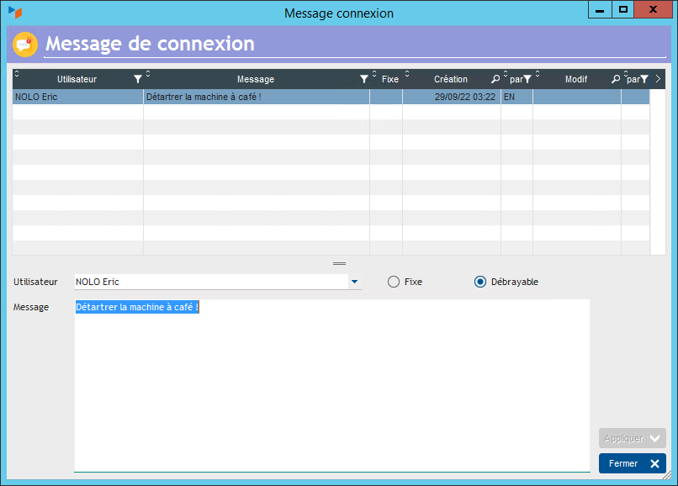
La sélection d'un utilisateur, sur la table ou via la combo de sélection, permet de créer ou modifier un message de connexion pour l'utilisateur sélectionné.
Le message peut être Fixe ou Débrayable : dans ce dernier cas, l'utilisateur concerné pourra ne plus afficher le message.
Tout utilisateur peut créer un message pour tout utilisateur ou pour lui même, et voir tous les messages de tous les utilisateurs. Un administrateur Gestan pourra seulement supprimer un message qui n'a pas été créé par lui, tandis que s'il ne l'est pas, il ne pourra faire aucune modification au message.
Il est possible d'utiliser les mots-clé %PRENOM% et %NOMFAMILLE% dans les messages. Ils seront remplacés par les noms et prénoms de l'utilisateur concerné.


Autres articles “Utilisateurs”
Absences
Absences par motifs
Annuaire entreprise
Congés
Disponibilités des utilisateurs
Menus, Widgets, Boutons utilisateur
Message à la connexion
Parcours professionnel
Personnels
Privilèges des utilisateurs
Utilisateurs

